РОССИЙСКИЙ УНИВЕРСИТЕТ ДРУЖБЫ НАРОДОВ

**Факультет физико-математических и естественных наук**

**Кафедра прикладной информатики и теории вероятностей**

ОТЧЕТ

по лабораторной работе № 8

дисциплина: Операционные системы

Студент: Карвецкий Всеволод Анатольевич

Группа: НКНбд-01-20

**МОСКВА**

2021 г.

# Цель работы

Освоение основных возможностей командной оболочки Midnight Commander. Приобретение навыков практической работы по просмотру каталогов и файлов; манипуляций с ними.

# Задание

Изучить интерфейс и основные принципы работы с командной оболочкой Midnight Commander. Изучить команды и комбинации для работы с файлами и текстовой информацией.

# Выполнение лабораторной работы

* 1. Изучил информацию о mc из mac
  2. Запустил mc из терминала(см. [1.2](image/1.2.png))  
     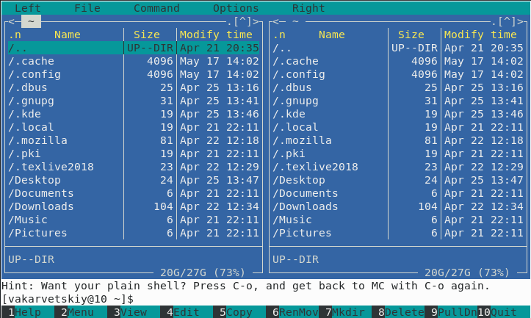
  3. Выполнил несколько операций с использованием управляющих клавиш(см. [1.3](image/1.3.png))  
     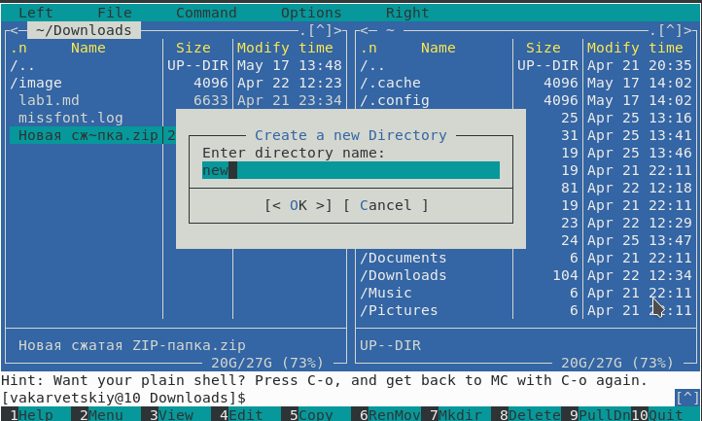
  4. Выполнил команды из меню левой панели. Информация о файлах достаточная, подробная(см. [1.4](image/1.4.png))  
     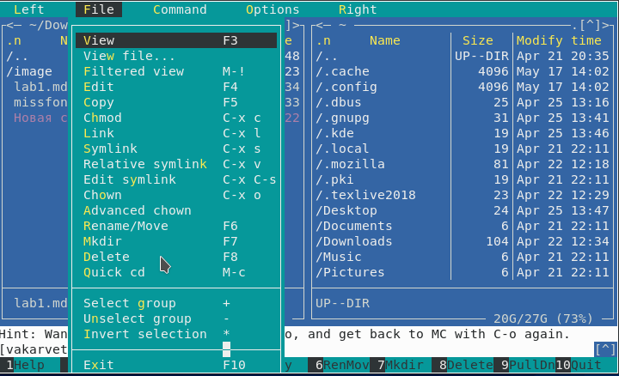
  5. В подменю ФАЙЛ выполнил:
     1. Просмотрел содержимое файла(см. [1.5.1](image/1.5.1.png))  
        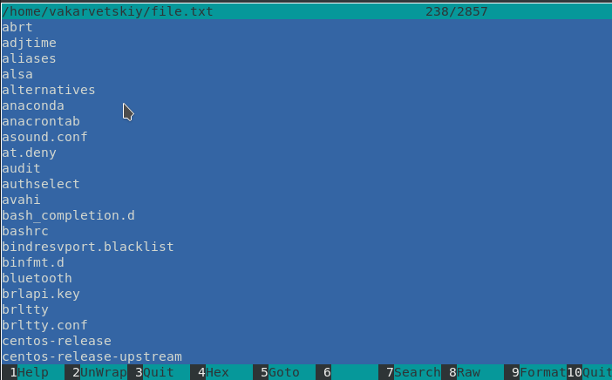
     2. Изменил содержимое файла(см. [1.5.2](image/1.5.2.png))  
        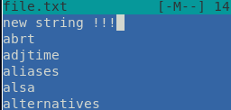
     3. Создал каталог(см. [1.5.3](image/1.5.3.png))  
        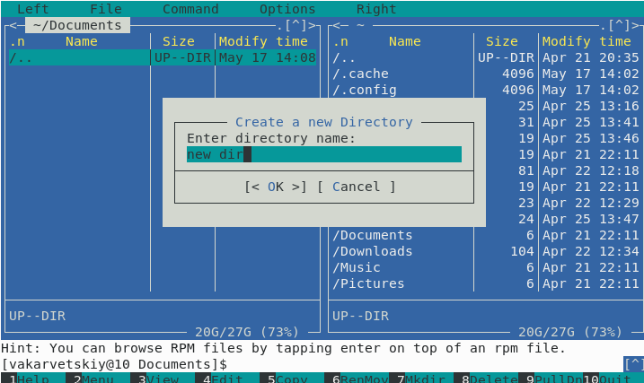
     4. Скопировал файл в каталог(см. [1.5.4](image/1.5.4.png))  
        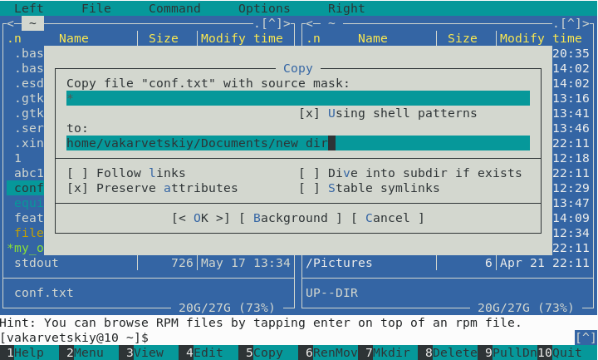
  6. С помощью подменю КОМАНДА выполнил:
     1. Поиск по ФС с условиями(см. [1.6.1](image/1.6.1.png))  
        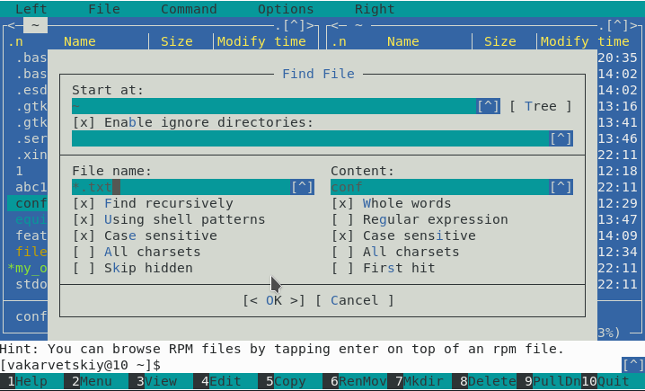
     2. Повтор предыдущей команды(см. [1.6.2](image/1.6.2.png))  
        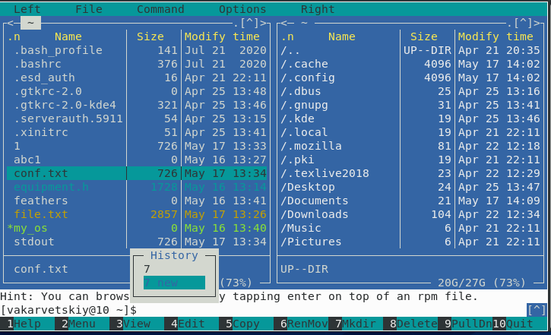
     3. Перешел в домашний каталог(см. [1.6.3](image/1.6.3.png))  
        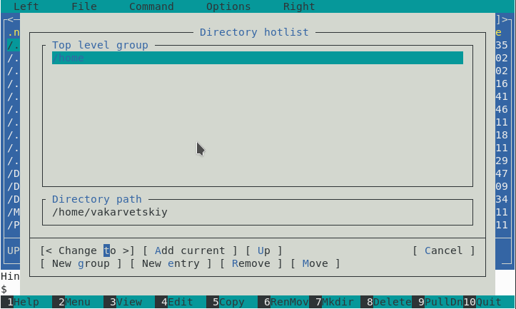
     4. Проанализировал файлы меню и расширений(см. [1.6.4](image/1.6.4.png))  
        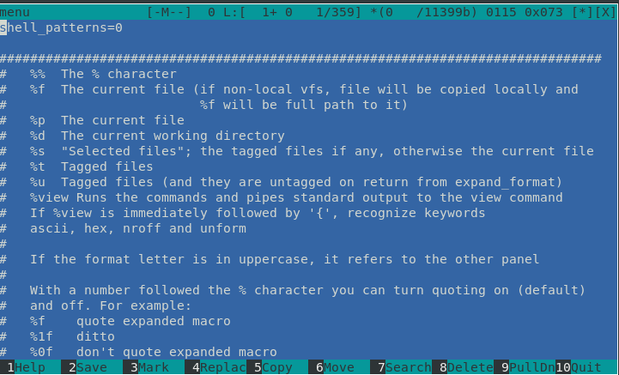
  7. Вызвал подменю НАСТРОЙКИ, изучил(см. [1.7](image/1.7.png))  
     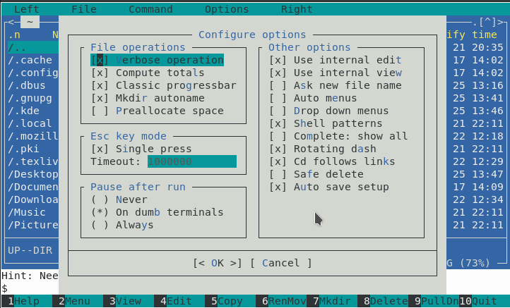
  8. Создал текстовый файл text.txt(см. [2.1](image/2.1.png))  
     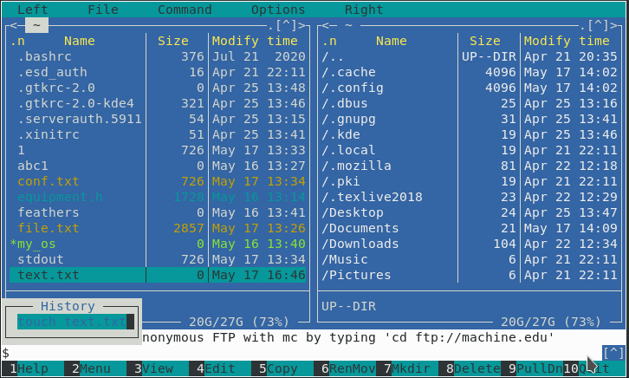
  9. Открыл файл с помощью mc(см. [2.2](image/2.2.png))  
     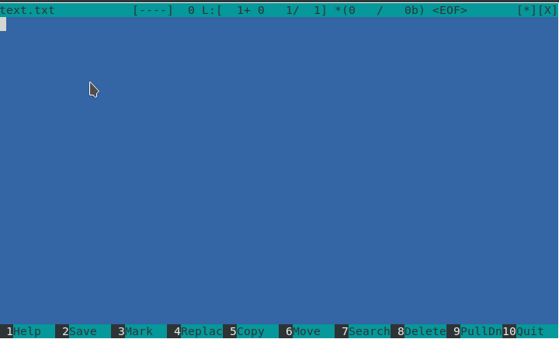
  10. Вставил в файл фрагмент текста из интернета(см. [2.3](image/2.3.png))  
      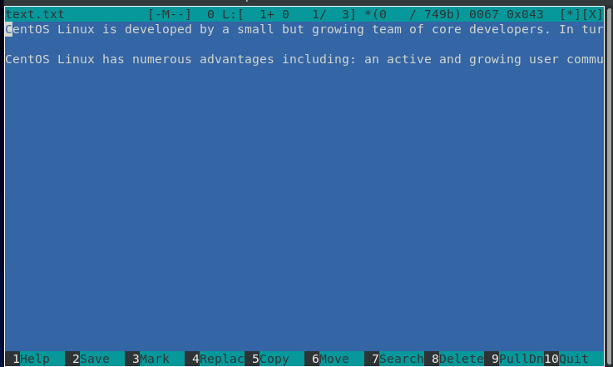  
      1. Удалил строку текста(см. [2.4.1](image/2.4.1.png))  
         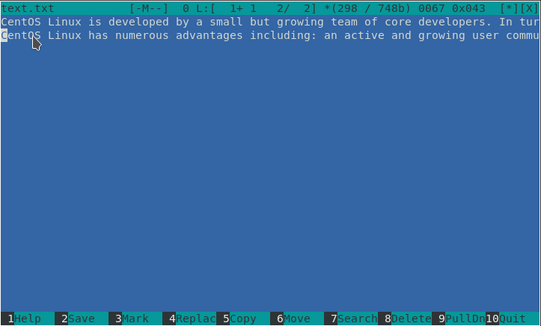
      2. Выделил и скопировал часть текста(см. [2.4.2](image/2.4.2.png))  
         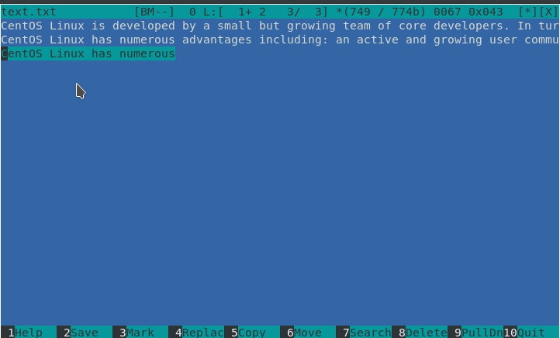
      3. Выделил и переместил часть текста(см. [2.4.3](image/2.4.3.png))  
         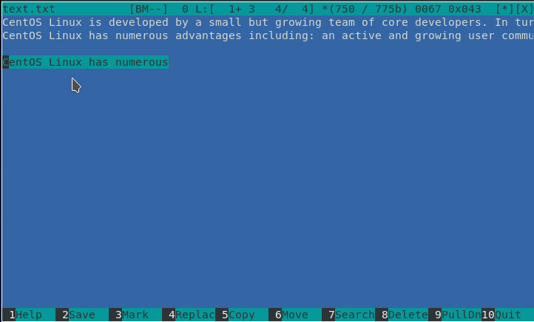
      4. Сохранил файл(см. [2.4.4](image/2.4.4.png))  
         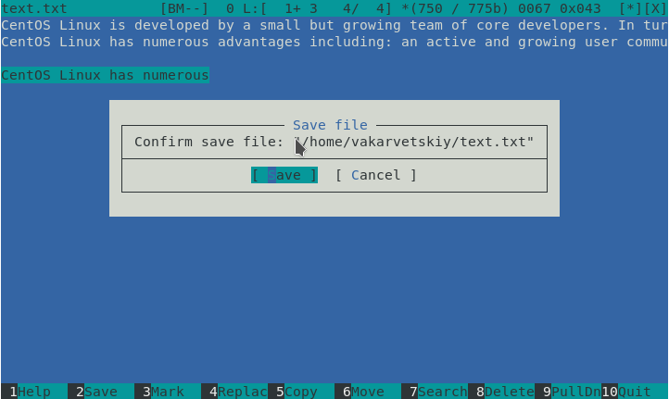
      5. Отменил последнее действие(см. [2.4.5](image/2.4.5.png))  
         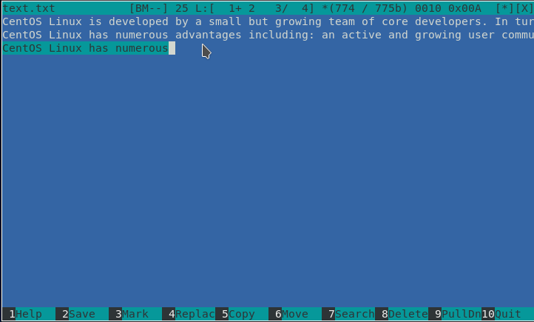
      6. На моем ноутбуке нет необходимых клавиш. Перешел из подменю(см. [2.4.6](image/2.4.6.png))
      7. На моем ноутбуке нет необходимых клавиш. Перешел из подменю(см. [2.4.6](image/2.4.6.png))  
         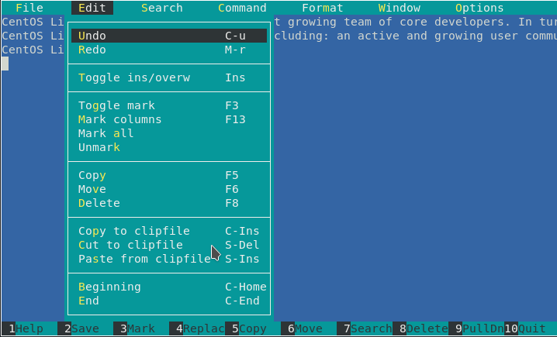
      8. Сохранил и закрыл файл
  11. Открыл файл с исходным кодом(см. [2.5](image/2.5.png))  
      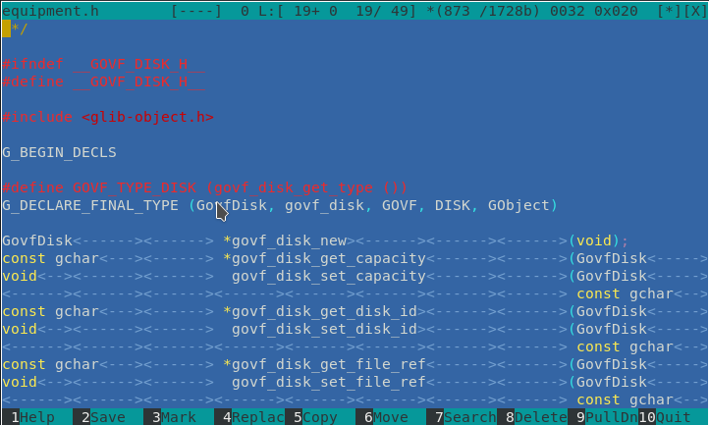
  12. Отключил подсветку синтаксиса(см. [2.6](image/2.6.png))  
      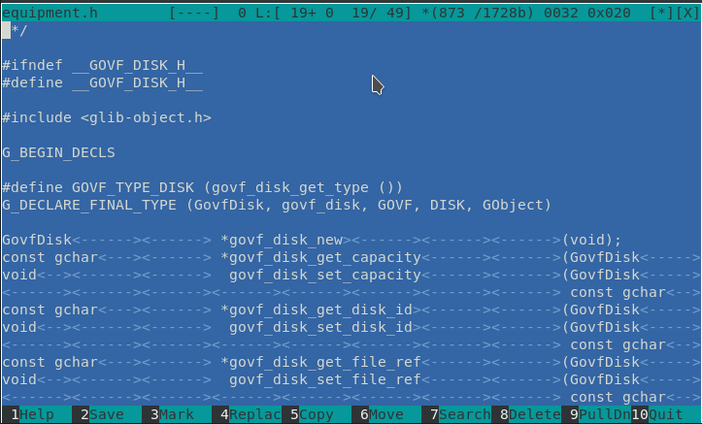

# Выводы

Я научился работать в командной оболочке Midnight Commander, с ее встроенным графическим редактором. Производить манипуляции с файлами и каталогами